Способы регистрации и пополнения QIWI Кошелька

Чтобы начать пользоваться сервисом QIWI Кошелек, в первую очередь Вам необходимо его зарегистрировать. Есть несколько способов регистрации QIWI Кошелька.

Регистрация через QIWI Терминал

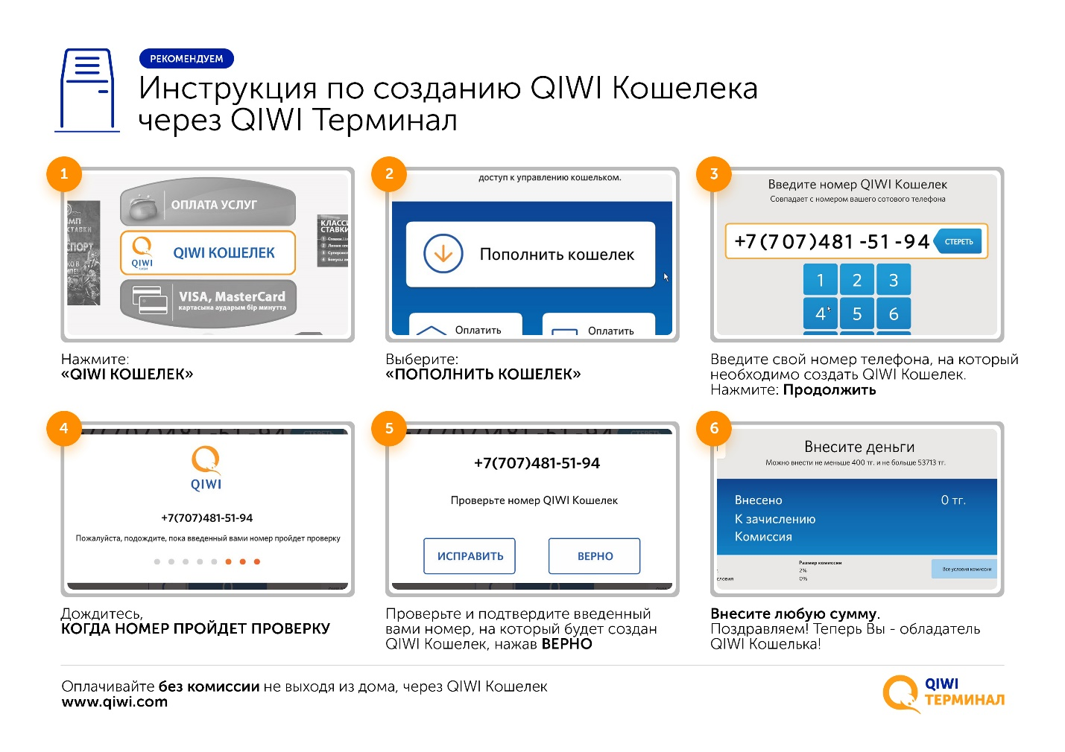

Регистрация через сайт https://qiwi.com/main

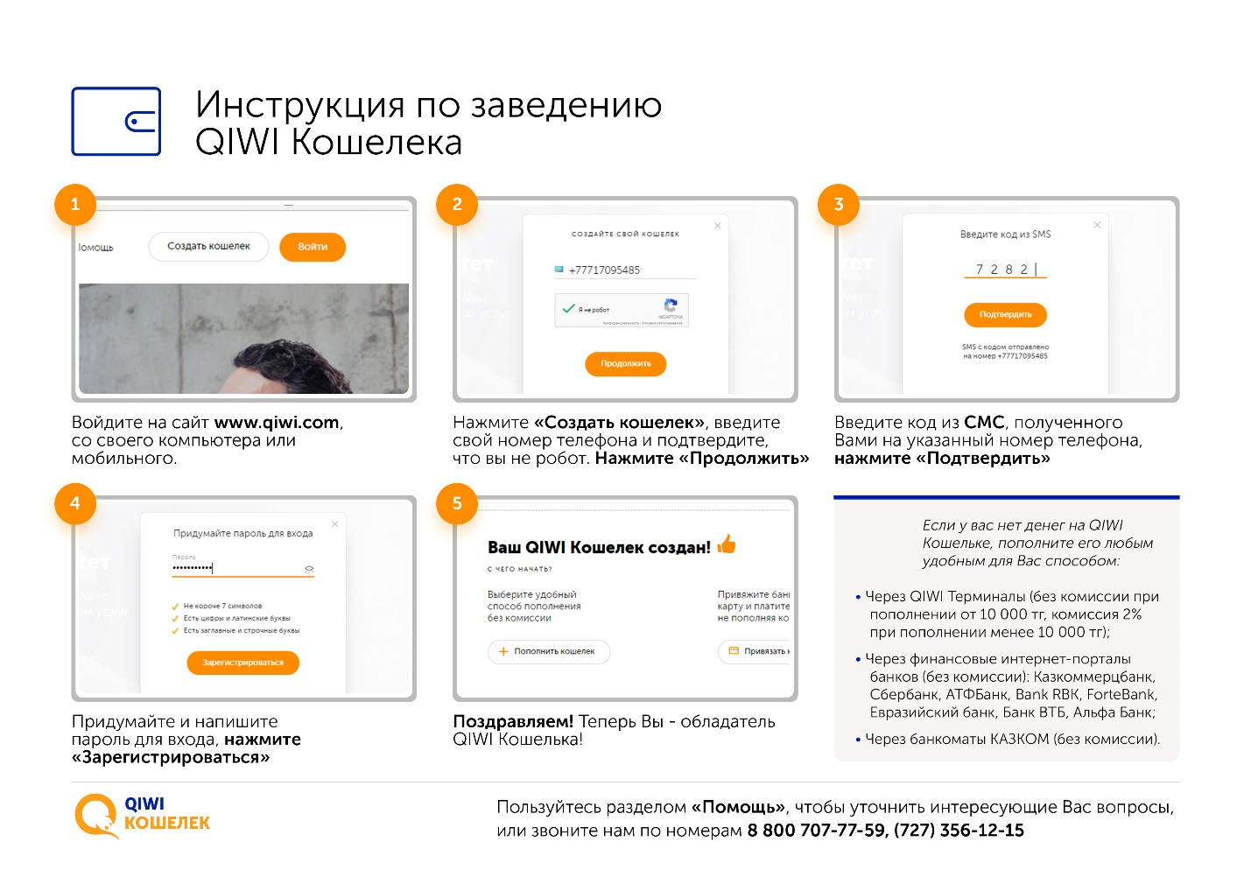
Поздравляем! Теперь у вас есть Ваш персональный QIWI Кошелек!
Чтобы начать им пользоваться и оплачивать заказы, Вам необходимо его своевременно пополнять. На сегодня доступны различные способы пополнения баланса QIWI Кошелька.

Пополнение QIWI Кошелька
